**bel.ru**

**Пожилой белгородец поджёг автомобиль бывшего мужа падчерицы**

Сегодня, 15:14ПроисшествияФото: Бел.Ру

**Подозреваемый вылил горючее на машину и поджёг, пока все спали. Об этом сообщили в региональном УМВД.**

В селе Ясные Зори загорелся автомобиль. Прибывшие на место происшествия правоохранители выяснили, что причиной возгорания стал поджог. По горячим следам они задержали подозреваемого — 69-летнего местного жителя.

Пенсионер в очередной раз поссорился со своей падчерицей по поводу совместного проживания в квартире. Поддержать женщину приехал бывший супруг, который остался у неё переночевать.

Белгородец решил отомстить обидчику. Пожилой мужчина дождался ночи, когда все легли спать, взял горючее и поджёг иномарку Skoda. Машину его оппонент припарковал у соседнего дома.

Против пенсионера возбудили уголовное дело. Пожилому мужчине грозит до пяти лет заключения.

[**https://bel.ru/news/incident/22-12-2021/pozhiloy-belgorodets-podzhyog-avtomobil-byvshego-muzha-padcheritsy**](https://bel.ru/news/incident/22-12-2021/pozhiloy-belgorodets-podzhyog-avtomobil-byvshego-muzha-padcheritsy)

**МЧС: температура в Белгородской области опустится ниже -20 ˚С**

Сегодня, 15:04ОбществоФото: ИА «Бел.Ру»

**Аномально холодная погода в регионе задержится 23 декабря. В ночь на четверг может пойти небольшой снег, сообщили в пресс-службе регионального управления МЧС.**

В Белгородской области в четверг, 23 декабря, будет облачно с прояснениями. Ночью столбик термометра может опуститься до -21 ˚С. В отдельных районах пройдёт небольшой снег.

Днём будет не так холодно: ниже -14 ˚С температура не опустится. Существенных осадков не ожидается. Западный ветер будет дуть со скоростью 5–10 м/с. На дорогах местами гололедица.

В Белгороде 23 декабря будет облачно. Ночью -15 ˚С, днём около -12 ˚С. Без осадков, сообщает Гидрометцентр. Такая же погода установится в Валуйках.

В Старом Осколе будет холоднее: до -17 ˚С ночью и -14 ˚С днём. В тёмное время суток может пойти небольшой снег.

В Новом Осколе в четверг -16 ˚С ночью и кратковременный снег, а днём — около -13 ˚С.

[**https://bel.ru/news/society/22-12-2021/mchs-temperatura-v-belgorodskoy-oblasti-opustitsya-nizhe-20-s**](https://bel.ru/news/society/22-12-2021/mchs-temperatura-v-belgorodskoy-oblasti-opustitsya-nizhe-20-s)

**Под Белгородом эвакуировали школу**

Сегодня, 10:35ПроисшествияФото: группа школы № 2 в Северном во "ВКонтакте"

**Как сообщили ИА «Бел.Ру» очевидцы, произошло это в Северном. Здание оцепили, на месте работают спасатели и полицейские.**

Читатели ИА «Бел.Ру» 22 декабря сообщили, что в Северном эвакуировали школу № 2. По словам очевидцев, здание образовательного учреждения оцепили, на месте работают спасатели и полицейские.

Прохожих просят обходить место оцепления.

В МЧС ИА «Бел.Ру» уточнили, что в школе не проходят учения. Спасатели действительно присутствуют на месте происшествия, однако эвакуация не по их части.

Как сообщили в телеграм-канале «Белгород № 1» со ссылкой на одного из родителей учеников, в школе проверялась информация об угрозе. Старшеклассников уже начали возвращать на занятия.

*Дополнение. В полиции на просьбу прокомментировать ситуацию только сообщили, что ничего опасного в школе не обнаружили.*

[**https://bel.ru/news/incident/22-12-2021/pod-belgorodom-evakuirovali-shkolu**](https://bel.ru/news/incident/22-12-2021/pod-belgorodom-evakuirovali-shkolu)

**belnovosti.ru**

07:30, 22 декабря 2021

[Александра Склярова](https://www.belnovosti.ru/authors/101256/)

# С 21 по 24 декабря белгородцев ждёт аномально холодная погода

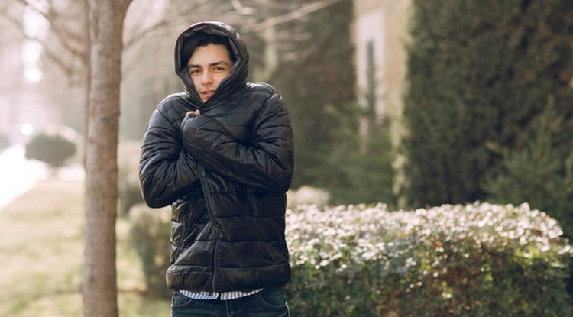Фото: ru.freepik.com

**По данным белгородских синоптиков, температура воздуха может опуститься до 17 градусов мороза**

Пресс-служба администрации города предупреждает белгородцев о наступлении морозов и напоминает о правилах безопасности в холодную погоду:

— без необходимости не выходить на улицу;

— избегать пребывания на улице детей и домашних животных;

— одеваться многослойно, носить тёплые стельки и шерстяные носки, не выходить на мороз без тёплых варежек, головного убора и шарфа.

Столбики термометра достигнут **12–15** градусов мороза, что ниже климатической нормы**на 7–10**градусов.

В случае чрезвычайной ситуации необходимо позвонить по номеру **112**.

[**https://www.belnovosti.ru/novosti/108447.html**](https://www.belnovosti.ru/novosti/108447.html)

09:00, 22 декабря 2021

[Александра Склярова](https://www.belnovosti.ru/authors/101256/)

# За прошедшую неделю белгородские спасатели ликвидировали три боеприпаса времён войны

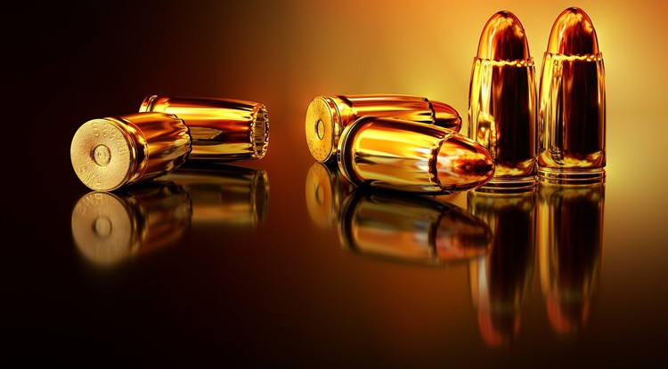Фото: pixabay.com

**Взрывоопасные предметы времён Великой Отечественной войны были найдены очевидцами с 14 по 18 декабря**

Как сообщила пресс-служба МЧС Белгородской области, специалисты взрывотехнической группы поисково-спасательной службы изъяли и уничтожили три артиллерийских снаряда разных калибров.

Первый снаряд 75 мм был найден очевидцем **14 декабря** на обочине дороги рядом с селом Дорогощь в Грайворонском горокруге. Второй снаряд 45 мм обнаружили на следующий день на территории частного дома в селе Безлюдовка Шебекинского горокруга. Боеприпас откопала собака хозяина.

И последний артиллерийский снаряд 76 мм обнаружили**18 декабря**в посёлке Борисовка. Житель нашёл его в реке Ворскла под мостом.

[**https://www.belnovosti.ru/novosti/108449.html**](https://www.belnovosti.ru/novosti/108449.html)

**bel.kp.ru**

22 декабря 2021 16:48

Под Белгородом нашли 19 боеприпасов времен ВОВ

Опасный схрон был обнаружен вблизи села Архангельское Шебекинского городского округа

Алексей СЕРГУНИН

ПОДЕЛИТЬСЯ

ОСТАВИТЬ КОММЕНТАРИЙ

Все снаряды были уничтожены на специальном полигоне.

Фото: пресс-служба Главного управления МЧС России по Белгородской области

Вчера, 21 декабря, сотрудники Управления ФСБ по Белгородской области обнаружили схрон боеприпасов вблизи села Архангельское Шебекинского городского округа.

В тайнике находилось 19 артиллерийских снарядов времен Великой Отечественной Войны. Взрывотехники региональной поисково-спасательной службы с соблюдением всех мер безопасности изъяли боеприпасы и уничтожили на специальном полигоне.

Напомним, что 3 декабря в Шебекинском городском округе и Борисовском районе были найдены и обезврежены 13 боеприпасов времен ВОВ. Среди них четыре минометные мины, граната РГД 33, шесть артснарядов и три взрывателя.

[**https://www.bel.kp.ru/online/news/4565747/**](https://www.bel.kp.ru/online/news/4565747/)

22 декабря 2021 15:10

23 декабря в Белгородской области ожидается 21 градус мороза

Ночью местами небольшой снег

Алексей СЕРГУНИН

ПОДЕЛИТЬСЯ

ОСТАВИТЬ КОММЕНТАРИЙ

В Белгороде ночью от 17-ти до 19-ти градусов ниже ноля.

Фото: Алексей СЕРГУНИН

По данным белгородских синоптиков, завтра, 23 декабря на территории региона ожидается облачная с прояснениями погода. Ночью местами небольшой снег. Днем без существенных осадков. На дорогах местами гололедица.

Ветер западный от пяти до десяти метров в секунду.

Температура воздуха ночью от 16-ти до 21-го градуса мороза, днем – от минус девяти до минус 14-ти градусов.

В Белгороде ночью от 17-ти до 19-ти градусов ниже ноля, днем – от минус десяти до минус 12-ти градусов.

Главное управление МЧС России по Белгородской области настоятельно рекомендует жителям региона соблюдать меры пожарной безопасности:

- не оставляйте без присмотра зажженные газовые плиты, включенные в сеть электроприборы;

- следите за исправностью электропроводки, и своевременно заменяйте пришедшие в негодность участки электропроводов;

- постоянно следите за состоянием печей и дымоходов, и своевременно устраняйте неисправности;

- следите за исправностью электронагревательных бытовых приборов, не оставляйте их включенными без присмотра;

- не оставляйте детей без присмотра, пресекайте шалости детей с огнем.

Автомобилистам советуют быть предельно внимательными на дороге, соблюдать скоростной режим и иметь дополнительные запасы горючего. При движении сохраняйте более длинную, чем обычно, дистанцию между транспортными средствами, так как тормозной путь из-за гололедицы значительно увеличивается. При планировании маршрутов учитывайте изменения погодных условий.

Зачастую на дороге или обочине можно увидеть стоящий автомобиль и голосующего водителя, нуждающегося в помощи: кончился бензин, «заглох» двигатель, спустило колесо... Не проезжайте мимо – помогите. Возможно, тем самым, вы спасете если не жизнь, то здоровье попавшего в беду человека. Зимой можно моментально обморозиться. Если вы опасаетесь делать остановку, особенно на безлюдной трассе, то позвоните в Службу спасения – «112» и сообщите о случившемся. Но, ни в коем случае, не оставайтесь равнодушным к людям, попавшим в беду.

[**https://www.bel.kp.ru/online/news/4565548/**](https://www.bel.kp.ru/online/news/4565548/)

22 декабря 2021 14:28

Белгородского пенсионера подозревают в поджоге автомобиля бывшего зятя

По предварительным данным, на такой поступок пожилой мужчина решился из-за квартирного вопроса

Анастасия Лемешко

ПОДЕЛИТЬСЯ

ОСТАВИТЬ КОММЕНТАРИЙ

На днях в селе Ясные Зори под Белгородом загорелся автомобиль. Выяснилось, что причиной пожара стал поджог. Прибывшие на место происшествия сотрудники районного отдела полиции задержали подозреваемого. Им оказался 69-летний местный житель.

По предварительным данным, у пенсионера сложились конфликтные отношения с бывшей падчерицей. Женщина в очередной раз стала предъявлять ему претензии по поводу совместного проживания в квартире. Поддержать ее приехал и бывший муж, который решил остаться на ночь. Выяснение отношений закончилось тем, что пожилой мужчина вышел на улицу, облил горючей жидкостью «Шкоду Октавию» бывшего зятя и поджег.

Как сообщили в пресс-службе УМВД региона, по факту умышленного уничтожения имущества возбуждено уголовное дело. Санкции предусматривают до пяти лет лишения свободы. Сейчас следователи выясняют все обстоятельства случившегося.

[**https://www.bel.kp.ru/online/news/4565454/**](https://www.bel.kp.ru/online/news/4565454/)

**belgorodtv.ru**

# В Северном эвакуировали школьников

[22.12.2021](http://belgorodtv.ru/?m=202112)

В поселке Северный Белгородского района эвакуировали детей из школы №2. Здание учебного учреждения сегодня было оцеплено, на месте работали спасатели и полиция. Как нам сообщили в УМВД России по Белгородской области, опасных предметов не обнаружено.

**[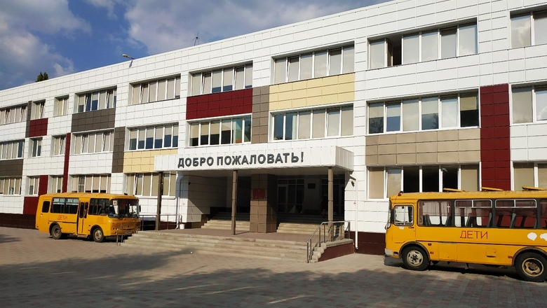](http://belgorodtv.ru/wp-content/uploads/2021/12/10-2.jpg)**

Фото:[***vk.com/public43886889***](https://vk.com/public43886889)

[**http://belgorodtv.ru/?p=224935**](http://belgorodtv.ru/?p=224935)

**belgorod.bezformata.com**

# Проведена межведомственная работа в целях обеспечения безoпасности

[[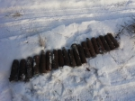](https://31.mchs.gov.ru/uploads/resize_cache/news/2021-12-22/provedena-mezhvedomstvennaya-rabota-v-celyah-obespecheniya-bezopasnosti_1640177675332415279__2000x2000.jpg)](https://31.mchs.gov.ru/uploads/resize_cache/news/2021-12-22/provedena-mezhvedomstvennaya-rabota-v-celyah-obespecheniya-bezopasnosti_1640177675332415279__2000x2000.jpg)

Фото: [31.mchs.gov.ru](https://31.mchs.gov.ru/)

[Скачать оригинал](https://31.mchs.gov.ru/uploads/resize_cache/news/2021-12-22/provedena-mezhvedomstvennaya-rabota-v-celyah-obespecheniya-bezopasnosti_1640177675332415279__2000x2000.jpg)

УФСБ России по Белгородской области во взаимодействии с ГУ МЧС России по Белгородской области проведены мероприятия по изъятию 19 [боеприпасов](https://belgorod.bezformata.com/word/boepripasov/20376/) времён Великой Отечественной Войны, их безопасной транспортировке к полигону и уничтожению.

УФСБ России по Белгородской области реализуются меры по локализации угроз безопасности в период Новогодних праздников и недопущению поступления в незаконный оборот взрывчатых веществ, содержащихся в боеприпасах времён Великой Отечественной войны, а также их использования в террористических целях.

Так, 21 декабря текущего года сотрудниками Управления ФСБ в результате оперативно-розыскных мероприятий вблизи села Архангельское Шебекинского городского округа Белгородской области был обнаружен схрон боеприпасов. В тайнике находилось 19 артиллерийских снарядов времён Великой Отечественной Войны. Взрывотехники поисково-спасательной службы Белгородской области с соблюдением всех мер безопасности изъяли боеприпасы и уничтожили на специальном полигоне.

Напомним, что ранее 3 декабря, в Шебекинском городском округе и Борисовском районе были обнаружены 13 боеприпасов прошедшей войны среди них 4 миномётные мины, граната РГД 33, 6 артснарядов и 3 взрывателя.

  Несмотря на то, что со времён окончания Великой Отечественной войны прошло 75 лет, на территории региона систематически выявляются взрывоопасные предметы. Это требует от органов безопасности и других правоохранительных структур немедленного реагирования с целью недопущения использования находки в противоправных целях.

Источник: [МЧС](https://31.mchs.gov.ru/deyatelnost/press-centr/novosti/4638092)

22.12.2021 17:26

[**https://belgorod.bezformata.com/listnews/provedena-mezhvedomstvennaya-rabota-v-tcelyah/100887154/**](https://belgorod.bezformata.com/listnews/provedena-mezhvedomstvennaya-rabota-v-tcelyah/100887154/)

# До 21˚ мороза прогнозируют синоптики на завтра

[[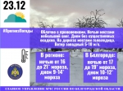](https://31.mchs.gov.ru/uploads/resize_cache/news/2021-12-22/do-21-moroza-obeshchayut-sinoptiki-na-zavtra_164017309829341663__2000x2000.jpg)](https://31.mchs.gov.ru/uploads/resize_cache/news/2021-12-22/do-21-moroza-obeshchayut-sinoptiki-na-zavtra_164017309829341663__2000x2000.jpg)

Фото: [31.mchs.gov.ru](https://31.mchs.gov.ru/)

[Скачать оригинал](https://31.mchs.gov.ru/uploads/resize_cache/news/2021-12-22/do-21-moroza-obeshchayut-sinoptiki-na-zavtra_164017309829341663__2000x2000.jpg)

  На территории Белгородской области сохраняется опасное метеoрологическое явление - [aномально](https://belgorod.bezformata.com/word/anomalno/16632640/" \o "aномально) холодная погода.

  По данным белгородских синоптиков, завтра, 23 декабря на территории региона ожидается облачная с прояснениями погода. Ночью местами небольшой снег. Днем без существенных осадков. На дорогах местами гололедица. Ветер западный 5-10 м/с. Температура воздуха ночью 16-21˚ [мороза](https://belgorod.bezformata.com/word/morozi/3891/), днем 9-14˚ мороза.

  В Белгороде ночью 17-19˚ мороза, днем 10-12˚ мороза.

  Главное управление МЧС России по Белгородской области настоятельно рекомендует жителям региона соблюдать меры пожарной безопасности:

- не оставляйте без присмотра зажженные газовые плиты, включенные в сеть электроприборы;

- следите за исправностью электропроводки, и своевременно заменяйте пришедшие в негодность участки электропроводов;

- постоянно следите за состоянием печей и дымоходов, и своевременно устраняйте неисправности;

- следите за исправностью электронагревательных бытовых приборов, не оставляйте их включенными без присмотра;

- не оставляйте детей без присмотра, пресекайте шалости детей с огнем;

  Рекомендации при выходе из дома:

  - носите свободную одежду — это способствует нормальной циркуляции крови. Верхняя одежда обязательно должна быть непромокаемой;

  - не выходите на мороз без варежек, шапки и шарфа. Лучший вариант — варежки из влагоотталкивающей и непродуваемой ткани с мехом внутри;

  - в ветреную холодную погоду перед выходом на улицу открытые участки тела смажьте специальным кремом;

Автомобилистам советуют быть предельно внимательными на дороге, соблюдать скоростной режим и иметь дополнительные запасы горючего. При движении сохраняйте более длинную, чем обычно, дистанцию между транспортными средствами, так как тормозной путь из-за гололедицы значительно увеличивается. При планировании маршрутов учитывайте изменения погодных условий.

Зачастую на дороге или обочине можно увидеть стоящий автомобиль и голосующего водителя, нуждающегося в помощи: кончился бензин, «заглох» двигатель, спустило колесо…Не проезжайте мимо – помогите. Возможно, тем самым, вы спасете если не жизнь, то здоровье попавшего в беду человека. Зимой можно моментально обморозиться. Если вы опасаетесь делать остановку, особенно на безлюдной трассе, то позвоните в Службу спасения – «[112](https://belgorod.bezformata.com/word/112/104016/)» и сообщите о случившемся. Но, ни в коем случае, не оставайтесь равнодушным к людям, попавшим в беду.

Источник: [МЧС](https://31.mchs.gov.ru/deyatelnost/press-centr/novosti/4638043)

22.12.2021 15:56

[**https://belgorod.bezformata.com/listnews/moroza-prognoziruyut-sinoptiki-na-zavtra/100882854/**](https://belgorod.bezformata.com/listnews/moroza-prognoziruyut-sinoptiki-na-zavtra/100882854/)

# Соблюдайте правила пожарной безопасности в зимний пожароопасный период

[[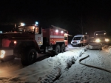](https://31.mchs.gov.ru/uploads/resize_cache/news/2021-12-22/soblyudayte-pravila-pozharnoy-bezopasnosti-v-zimniy-pozharoopasnyy-period_16401601561161348372__2000x2000.jpg)](https://31.mchs.gov.ru/uploads/resize_cache/news/2021-12-22/soblyudayte-pravila-pozharnoy-bezopasnosti-v-zimniy-pozharoopasnyy-period_16401601561161348372__2000x2000.jpg)

Фото: [31.mchs.gov.ru](https://31.mchs.gov.ru/)

[Скачать оригинал](https://31.mchs.gov.ru/uploads/resize_cache/news/2021-12-22/soblyudayte-pravila-pozharnoy-bezopasnosti-v-zimniy-pozharoopasnyy-period_16401601561161348372__2000x2000.jpg)

С наступлением холодов значительно возрастает количество [пожаров](https://belgorod.bezformata.com/word/pozhara/2458/). Причина очевидна – электросеть не выдерживает включения дополнительных обогревательных приборов. Ведь проводка квартир, особенно старого жилого фонда, рассчитана на ограниченное потребление электроэнергии. А потому, пользуясь электрическими приборами нужно соблюдать правила пожарной безопасности: своевременно проверять электропроводку, не оставлять без присмотра включенные в [розетки](https://belgorod.bezformata.com/word/rozetki/7139/) электрические приборы, не допускать детей к электрическим приборам.

Еще одной немало важной причиной возникновения пожаров является неправильная установка и эксплуатация печного отопления.

Из оперативной сводки следует, что за минувшие сутки в регионе произошло 5 пожаров.

  21 декабря в 13 часов 38 минут поступило сообщение о пожаре в поселке Чернянка. Произошел пожар в двух комнатной квартире, на втором этаже, 2-х этажного многоквартирного кирпичного жилого дома. В результате возгорания в кухне огнем повреждена электрическая розетка и закопчена стена на площади 0,05 квадратного метра. Предполагаемая причина пожара - нарушение правил технической эксплуатации электрооборудования.

  22 декабря в 03 часа 34 минуты поступило сообщение о пожаре в жилом деревянном доме, в селе Нечаево Корочанского района. В результате случившегося огонь уничтожил дом полностью. Нарушение правил монтажа электрооборудования –возможная причина пожара. В 04 часа 34 минуты ликвидировали пожар дежурный караул пожарно-спасательной части № 25 и добровольная пожарная команда села Бехтеевка.

  21 декабря около двух часов дня в селе Садки Красногвардейского района сгорел трактор «[ДТ 75](https://belgorod.bezformata.com/word/dt-75/996115/)». Предполагаемая причина пожара - неосторожное обращение с огнем водителя. Пожар был ликвидирован дежурным караулом пожарно-спасательной части № 27.

  21 декабря в 19 часов 45 минут поступило сообщение о загорании бани в селе Графовка Шебекинского городского округа. Огонь повредил баню на площади 21 квадратного метра. Неправильное устройство и неисправность отопительных печей и дымоходов –вероятная причина пожара. Пожар ликвидирован в 20 часов 34 минуты дежурными караулами пожарно-спасательных частей № 52, № 12.

  22 декабря в 00 часов 19 минут поступило сообщение о загорании дачного домика в городе Шебекино, в районе улицы Крупской. В результате произошедшего огонь повредил потолок строения на площади 5 квадратных метров. Предполагаемая причина пожара - неправильное устройство и неисправность отопительных печей и дымоходов. Пожар ликвидирован в 00 часов 37 минут. Для ликвидации пожара привлекались дежурные караулы пожарно-спасательных частей № 52 и № 12.

В информации за минувшие сутки указаны предполагаемые причины пожаров. В соответствии со ст.144 «[Порядок рассмотрения сообщения о преступлении](https://belgorod.bezformata.com/word/poryadok-rassmotreniya-soobsheniya-o-prestuplenii/340450/)» Уголовно-процессуального кодекса РФ от 18.12.2001г. органы дознания вправе продлить рассмотрение причин пожара до 10 суток.

При обнаружении возгорания незамедлительно сообщайте об этом в «[Службу спасения](https://belgorod.bezformata.com/word/sluzhba-spaseniya/49035/)» по телефону «[112](https://belgorod.bezformata.com/word/112/104016/)» или «[101](https://belgorod.bezformata.com/word/101/856245/)».

Источник: [МЧС](https://31.mchs.gov.ru/deyatelnost/press-centr/novosti/4637836)

22.12.2021 12:29

[**https://belgorod.bezformata.com/listnews/pravila-pozharnoy-bezopasnosti-v-zimniy/100870745/**](https://belgorod.bezformata.com/listnews/pravila-pozharnoy-bezopasnosti-v-zimniy/100870745/)

# Инспекторы пожарного надзора предупреждают об опасности неправильного курения

[[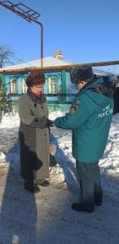](https://31.mchs.gov.ru/uploads/resize_cache/news/2021-12-22/inspektory-pozharnogo-nadzora-preduprezhdayut-ob-opasnosti-nepravilnogo-kureniya_16401575721028317568__2000x2000.jpg)](https://31.mchs.gov.ru/uploads/resize_cache/news/2021-12-22/inspektory-pozharnogo-nadzora-preduprezhdayut-ob-opasnosti-nepravilnogo-kureniya_16401575721028317568__2000x2000.jpg)

Фото: [31.mchs.gov.ru](https://31.mchs.gov.ru/)

[Скачать оригинал](https://31.mchs.gov.ru/uploads/resize_cache/news/2021-12-22/inspektory-pozharnogo-nadzora-preduprezhdayut-ob-opasnosti-nepravilnogo-kureniya_16401575721028317568__2000x2000.jpg)

Дом для человека является местом, где он может укрыться от многих проблем и непогоды, чтобы отдохнуть после тяжелого дня. Каждый делает это по своему, ведь в стенах собственного жилища можно оставаться собой и позволить себе расслабиться, не озираясь на общественные правила. Курение для значительной части населения нашей области – один из способов снять напряжение. Кто-то выходит на балкон или лестничную клетку, у кого-то стоит на кухне специальная пепельница, а есть люди, любящие наслаждаться вредной привычкой прямо в постели, нарушая при этом важные меры предосторожности.

Особенно тематика правильного [курения](https://belgorod.bezformata.com/word/kureniya/15682/) актуальна в течение всех новогодних праздников. Отмечая долгожданные выходные в компании родных и близких друзей, следует максимально бдительным к вопросам безопасности и не только объяснить гостям необходимые требования, но и контролировать их исполнение, чтобы впоследствии избежать возникновения пожароопасной ситуации.

Однако в большой компании намного сложнее уследить за исполнением всех необходимых норм. Только от личной ответственности отдельно взятого человека зависит, какие воспоминания останутся после праздничного застолья. Любое пренебрежение установленными правилами при утилизации [тлеющих](https://belgorod.bezformata.com/word/tleyushej/11214/) сигарет и окурков может стать причиной беды. Даже малейшего попадания пепла на легковоспламеняющийся материал будет достаточно, чтобы в считаные минуты пламя охватило все помещение.

Для поддержания уровня бдительности населения, особенно в предстоящие выходные дни, сотрудники управления надзорной деятельности и профилактической работы Главного управления МЧС России по Белгородской области ежедневно проводят профилактические рейды на территории нашего региона. Накануне в ходе мероприятия в городе Новый Оскол, инспекторы пообщались с местными жителями и напомнили им правила пожарной безопасности. Поднимая тему ответственного подхода к вредной привычке, сотрудники МЧС подчеркнули недопустимость небрежного отношения к важным мерам предосторожности. Оборудуйте в своем жилище специальное место для курения и утилизации тлеющих окурков. Самым надежным способом обезопасить себя от угрозы потенциального возгорания, будет употребление сигарет на улице или балконе, с последующей их безопасной утилизацией. Раздав тематические памятки и листовки, представители надзорной деятельности рекомендовали систематически обращаться к ним для поддержания в памяти необходимой информации:

- соблюдайте правила пожарной безопасности и обращения с огнем, будьте особенно бдительны в период новогодних праздников;

- после приема гостей всегда проверяйте, не остались ли непотушенные и тлеющие сигаретные окурки в мягкой мебели, между подушками и в емкостях для мусора;

- перед тем, как выбросить сигаретные окурки, смочите их водой;

- не курите в постели или когда лежите - особенно, в сонливом состоянии, при приеме лекарств или после употребления спиртного;

- курите только в специально отведенных для этого местах, не курите рядом с заправками, и в местах скопления газа;

- не бросайте окурки в сухую траву, перед тем как утилизировать остатки сигареты убедитесь, что в ней не осталось тлеющего пепла;

- при курении в машине, используйте закрытую, огнеупорную пепельницу, чтобы избежать потенциального возгорания в салоне автомобиля.

**В случае возникновения чрезвычайной ситуации немедленно сообщите по номеру телефона «**[**112**](https://belgorod.bezformata.com/word/112/104016/)**» или «**[**101**](https://belgorod.bezformata.com/word/101/856245/)**».**

Источник: [МЧС](https://31.mchs.gov.ru/deyatelnost/press-centr/novosti/4637801)

22.12.2021 11:15

[**https://belgorod.bezformata.com/listnews/ob-opasnosti-nepravilnogo-kureniya/100866046/**](https://belgorod.bezformata.com/listnews/ob-opasnosti-nepravilnogo-kureniya/100866046/)

# Занимаясь рыбалкой жителям региона необходимо соблюдать требования безопасности

[[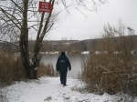](https://31.mchs.gov.ru/uploads/resize_cache/news/2021-12-22/zanimayas-rybalkoy-zhitelyam-regiona-neobhodimo-soblyudat-trebovaniya-bezopasnosti_16401580121014766375__2000x2000.jpg)](https://31.mchs.gov.ru/uploads/resize_cache/news/2021-12-22/zanimayas-rybalkoy-zhitelyam-regiona-neobhodimo-soblyudat-trebovaniya-bezopasnosti_16401580121014766375__2000x2000.jpg)

Фото: [31.mchs.gov.ru](https://31.mchs.gov.ru/)

[Скачать оригинал](https://31.mchs.gov.ru/uploads/resize_cache/news/2021-12-22/zanimayas-rybalkoy-zhitelyam-regiona-neobhodimo-soblyudat-trebovaniya-bezopasnosti_16401580121014766375__2000x2000.jpg)

С наступлением холодов активный [отдых](https://belgorod.bezformata.com/word/otdih/3315/) на природе претерпел существенные изменения. Жители региона все меньше стремятся провести выходные дни на берегах местных водоемов, разбивая палатки и устраивая кемпинг. Причиной этому служит нестабильная климатическая обстановка и низкие температуры. В этих условиях, свежему воздуху, предпочитают тихие домашние посиделки в компании родных и близких друзей, особенно накануне новогодних праздников.

Тем не менее, этот дискомфорт никак не мешает местным рыбакам заниматься любимым хобби и получать удовольствие независимо от обстоятельств. Единственное, что может существенно испортить предстоящий отдых – это нарушение правил безопасности и поведения на воде. Для того чтобы скоротать время ожидания и [согреться](https://belgorod.bezformata.com/word/sogretsya/33432/), некоторые люди употребляют алкогольные напитки несмотря на возможные последствия. Помимо очевидного вреда здоровью, алкоголь пагубно влияет на опорно-двигательный аппарат, восприятие окружения и скорость реакции. Все перечисленные негативные факторы могут сыграть определяющую роль в случае возникновения чрезвычайной ситуации. Любой неосторожный шаг или мимолетная потеря координации, в итоге может закончиться печальными последствиями, подвергнув жизнь и здоровье человека серьезной угрозе.

Сотрудники государственной инспекции по маломерным судам Главного управления МЧС России по Белгородской области, в ходе ежедневной профилактической деятельности на территории водных объектов, делают все возможное, чтобы предотвратить подобные происшествия. Проводя беседу с отдыхающими на тему правил безопасности и поведения на воде, инспекторы обращают особое внимание на запрет употребления алкоголя во время активного отдыха на природе. Для того чтобы согреться используйте горячие напитки, такие как чай и кофе. Они не только помогают организму противостоять низким температурам, но и тонизируют его, давая энергию и хорошее настроение. В конце разговора рыбакам раздали специальные памятки, к которым в любой ситуации можно обратиться за необходимой информацией:

- соблюдайте правила безопасности и поведения на воде, внимательно следите за климатической обстановкой;

- не употребляйте алкогольные напитки, внимательно следите за своим самочувствием;

- возьмите с собой предметы и средства первой необходимости на случай чрезвычайной ситуации (спасательный жилет, фонарик, компас, аптечка первой помощи, средства оповещения о своем местоположении);

- уезжая на рыбалку, сообщите родным и близким о потенциальном месте отдыха, постоянно поддерживайте с ними связь;

- ответственно отнеситесь к подготовке своего снаряжения, проверьте его работоспособность.

**В случае возникновения чрезвычайной ситуации вблизи водоема, немедленно позвоните по номеру телефона «**[**112**](https://belgorod.bezformata.com/word/112/104016/)**» или «**[**101**](https://belgorod.bezformata.com/word/101/856245/)**».**

Источник: [МЧС](https://31.mchs.gov.ru/deyatelnost/press-centr/novosti/4637807)

22.12.2021 11:15

[**https://belgorod.bezformata.com/listnews/soblyudat-trebovaniya-bezopasnosti/100866034/**](https://belgorod.bezformata.com/listnews/soblyudat-trebovaniya-bezopasnosti/100866034/)

# Условный пожар в онкологическом диспансере был ликвидирован

[[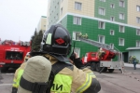](https://31.mchs.gov.ru/uploads/resize_cache/news/2021-12-21/uslovnyy-pozhar-v-onkologicheskom-dispansere-byl-likvidirovan_1640087393587676164__2000x2000.jpg)](https://31.mchs.gov.ru/uploads/resize_cache/news/2021-12-21/uslovnyy-pozhar-v-onkologicheskom-dispansere-byl-likvidirovan_1640087393587676164__2000x2000.jpg)

[[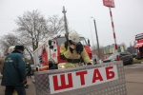](https://31.mchs.gov.ru/uploads/resize_cache/news/2021-12-21/uslovnyy-pozhar-v-onkologicheskom-dispansere-byl-likvidirovan_1640087394391946007__2000x2000.jpg)](https://31.mchs.gov.ru/uploads/resize_cache/news/2021-12-21/uslovnyy-pozhar-v-onkologicheskom-dispansere-byl-likvidirovan_1640087394391946007__2000x2000.jpg)

[[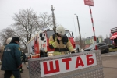](https://31.mchs.gov.ru/uploads/news/2021-12-21/uslovnyy-pozhar-v-onkologicheskom-dispansere-byl-likvidirovan_1640087394391946007.JPG)](https://31.mchs.gov.ru/uploads/news/2021-12-21/uslovnyy-pozhar-v-onkologicheskom-dispansere-byl-likvidirovan_1640087394391946007.JPG)

[[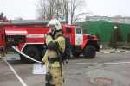](https://31.mchs.gov.ru/uploads/resize_cache/news/2021-12-21/uslovnyy-pozhar-v-onkologicheskom-dispansere-byl-likvidirovan_1640087394879864585__2000x2000.jpg)](https://31.mchs.gov.ru/uploads/resize_cache/news/2021-12-21/uslovnyy-pozhar-v-onkologicheskom-dispansere-byl-likvidirovan_1640087394879864585__2000x2000.jpg)

[[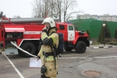](https://31.mchs.gov.ru/uploads/news/2021-12-21/uslovnyy-pozhar-v-onkologicheskom-dispansere-byl-likvidirovan_1640087394879864585.JPG)](https://31.mchs.gov.ru/uploads/news/2021-12-21/uslovnyy-pozhar-v-onkologicheskom-dispansere-byl-likvidirovan_1640087394879864585.JPG)

[[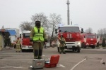](https://31.mchs.gov.ru/uploads/resize_cache/news/2021-12-21/uslovnyy-pozhar-v-onkologicheskom-dispansere-byl-likvidirovan_16400873941573436087__2000x2000.jpg)](https://31.mchs.gov.ru/uploads/resize_cache/news/2021-12-21/uslovnyy-pozhar-v-onkologicheskom-dispansere-byl-likvidirovan_16400873941573436087__2000x2000.jpg)

[[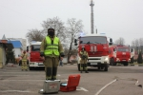](https://31.mchs.gov.ru/uploads/news/2021-12-21/uslovnyy-pozhar-v-onkologicheskom-dispansere-byl-likvidirovan_16400873941573436087.JPG)](https://31.mchs.gov.ru/uploads/news/2021-12-21/uslovnyy-pozhar-v-onkologicheskom-dispansere-byl-likvidirovan_16400873941573436087.JPG)

[[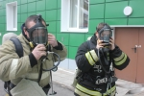](https://31.mchs.gov.ru/uploads/resize_cache/news/2021-12-21/uslovnyy-pozhar-v-onkologicheskom-dispansere-byl-likvidirovan_1640087394503347046__2000x2000.jpg)](https://31.mchs.gov.ru/uploads/resize_cache/news/2021-12-21/uslovnyy-pozhar-v-onkologicheskom-dispansere-byl-likvidirovan_1640087394503347046__2000x2000.jpg)

[[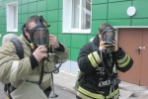](https://31.mchs.gov.ru/uploads/news/2021-12-21/uslovnyy-pozhar-v-onkologicheskom-dispansere-byl-likvidirovan_1640087394503347046.JPG)](https://31.mchs.gov.ru/uploads/news/2021-12-21/uslovnyy-pozhar-v-onkologicheskom-dispansere-byl-likvidirovan_1640087394503347046.JPG)

[[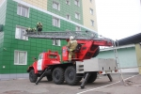](https://31.mchs.gov.ru/uploads/resize_cache/news/2021-12-21/uslovnyy-pozhar-v-onkologicheskom-dispansere-byl-likvidirovan_16400873941436598043__2000x2000.jpg)](https://31.mchs.gov.ru/uploads/resize_cache/news/2021-12-21/uslovnyy-pozhar-v-onkologicheskom-dispansere-byl-likvidirovan_16400873941436598043__2000x2000.jpg)

[[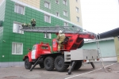](https://31.mchs.gov.ru/uploads/news/2021-12-21/uslovnyy-pozhar-v-onkologicheskom-dispansere-byl-likvidirovan_16400873941436598043.JPG)](https://31.mchs.gov.ru/uploads/news/2021-12-21/uslovnyy-pozhar-v-onkologicheskom-dispansere-byl-likvidirovan_16400873941436598043.JPG)

[[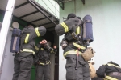](https://31.mchs.gov.ru/uploads/resize_cache/news/2021-12-21/uslovnyy-pozhar-v-onkologicheskom-dispansere-byl-likvidirovan_16400873941056572851__2000x2000.jpg)](https://31.mchs.gov.ru/uploads/resize_cache/news/2021-12-21/uslovnyy-pozhar-v-onkologicheskom-dispansere-byl-likvidirovan_16400873941056572851__2000x2000.jpg)

[[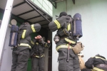](https://31.mchs.gov.ru/uploads/news/2021-12-21/uslovnyy-pozhar-v-onkologicheskom-dispansere-byl-likvidirovan_16400873941056572851.JPG)](https://31.mchs.gov.ru/uploads/news/2021-12-21/uslovnyy-pozhar-v-onkologicheskom-dispansere-byl-likvidirovan_16400873941056572851.JPG)

[[](https://31.mchs.gov.ru/uploads/resize_cache/news/2021-12-21/uslovnyy-pozhar-v-onkologicheskom-dispansere-byl-likvidirovan_1640087394294176221__2000x2000.jpg)](https://31.mchs.gov.ru/uploads/resize_cache/news/2021-12-21/uslovnyy-pozhar-v-onkologicheskom-dispansere-byl-likvidirovan_1640087394294176221__2000x2000.jpg)

[[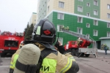](https://31.mchs.gov.ru/uploads/news/2021-12-21/uslovnyy-pozhar-v-onkologicheskom-dispansere-byl-likvidirovan_1640087394294176221.JPG)](https://31.mchs.gov.ru/uploads/news/2021-12-21/uslovnyy-pozhar-v-onkologicheskom-dispansere-byl-likvidirovan_1640087394294176221.JPG)

[[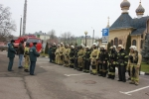](https://31.mchs.gov.ru/uploads/resize_cache/news/2021-12-21/uslovnyy-pozhar-v-onkologicheskom-dispansere-byl-likvidirovan_16400873941031139010__2000x2000.jpg)](https://31.mchs.gov.ru/uploads/resize_cache/news/2021-12-21/uslovnyy-pozhar-v-onkologicheskom-dispansere-byl-likvidirovan_16400873941031139010__2000x2000.jpg)

[[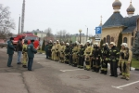](https://31.mchs.gov.ru/uploads/news/2021-12-21/uslovnyy-pozhar-v-onkologicheskom-dispansere-byl-likvidirovan_16400873941031139010.jpg)](https://31.mchs.gov.ru/uploads/news/2021-12-21/uslovnyy-pozhar-v-onkologicheskom-dispansere-byl-likvidirovan_16400873941031139010.jpg)

[[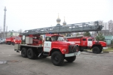](https://31.mchs.gov.ru/uploads/resize_cache/news/2021-12-21/uslovnyy-pozhar-v-onkologicheskom-dispansere-byl-likvidirovan_16400873941271298803__2000x2000.jpg)](https://31.mchs.gov.ru/uploads/resize_cache/news/2021-12-21/uslovnyy-pozhar-v-onkologicheskom-dispansere-byl-likvidirovan_16400873941271298803__2000x2000.jpg)

[[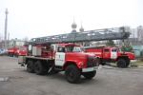](https://31.mchs.gov.ru/uploads/news/2021-12-21/uslovnyy-pozhar-v-onkologicheskom-dispansere-byl-likvidirovan_16400873941271298803.JPG)](https://31.mchs.gov.ru/uploads/news/2021-12-21/uslovnyy-pozhar-v-onkologicheskom-dispansere-byl-likvidirovan_16400873941271298803.JPG)

[[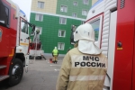](https://31.mchs.gov.ru/uploads/resize_cache/news/2021-12-21/uslovnyy-pozhar-v-onkologicheskom-dispansere-byl-likvidirovan_1640087394148741242__2000x2000.jpg)](https://31.mchs.gov.ru/uploads/resize_cache/news/2021-12-21/uslovnyy-pozhar-v-onkologicheskom-dispansere-byl-likvidirovan_1640087394148741242__2000x2000.jpg)

Фото: [31.mchs.gov.ru](https://31.mchs.gov.ru/)

[Скачать оригинал](https://31.mchs.gov.ru/uploads/resize_cache/news/2021-12-21/uslovnyy-pozhar-v-onkologicheskom-dispansere-byl-likvidirovan_1640087393587676164__2000x2000.jpg)

Огнеборцы провели контрольно-проверочное пожарно-тактическое учение подразделений пожарно-спасательного гарнизона города Белгорода на объекте [ОГКУЗ](https://belgorod.bezformata.com/word/ogkuz/1596424/) «[Онкологический диспансер](https://belgorod.bezformata.com/word/onkologicheskij-dispanser/33612/)».

ОГКУЗ «**Онкологический диспансер**» - это учреждений здравоохранения города Белгорода для оказания плановой и экстренной специализированной медицинской помощи населению. В медучреждении находятся больные, в том числе лежачие пациенты, которые в случае возгорания не смогут самостоятельно покинуть горящее помещение. Поэтому борьба с пожаром на таких объектах требует особого подхода и максимально точного взаимодействия экстренных служб, медицинского персонала, а также дежурных служб объекта.

Хирургический корпус, в котором по легенде учений произошло условное возгорание, шестиэтажный и имеет подвал. Одновременно в здании может находиться около 350 человек и 120 человек обслуживающего персонала. В корпусе располагается 7 эвакуационных выходов.

По замыслу учений, пожар возник в рентген кабинете, на втором этаже хирургического корпуса. В результате аварийной работы электрооборудования, произошло загорание на площади 120 метров квадратных. Сильно задымленные коридоры и смежные помещения, пути эвакуации и вышележащие этажи стали опасными для больных и персонала, возникла угроза жизни и здоровью людей.

До прибытия [пожарных](https://belgorod.bezformata.com/word/pozharnoj/405/) расчетов обслуживающий персонал и администрация больницы организовали эвакуацию сотрудников и больных из помещений, отключили электроэнергию на объекте. Также сотрудники медучреждения до прибытия первых пожарных подразделений приступили к отработке действий по тушению пожара первичными средствами пожаротушения. По второму номеру вызова попеременно прибыли боевые расчеты пожарно-спасательных частей № 1, №2, № 4 и специализированной пожарно-спасательной части, а также службы жизнеобеспечения города. Прибывшие огнеборцы установили автоцистерны на пожарные гидранты и приступили к тушению пожара. Одновременно для поиска и спасения условных пострадавших были сформированы звенья газодымозащитной службы. В окно второго этажа по трехколенной лестницы газодымозащитники пожарно-спасательной части № 1 подали ствол на тушение условного возгорания. На месте происшествия развернули штаб пожаротушения. Все подразделения действовали, как единый слаженный механизм. Одни караулы проверяли помещения на наличие людей, другие – ликвидировали огонь.

Подводя итог, отметим, что при проведении контрольно-проверочного пожарно-тактического учения были отработаны действия по эвакуации людей, локализации возгорания и недопущению перехода огня на соседние кабинеты. Главная цель учений достигнута – сотрудники чрезвычайного ведомства, администрация, медицинский персонал и пациенты больницы показали высокую готовность к действиям в чрезвычайных ситуациях, связанных с пожаром.

Источник: [МЧС](https://31.mchs.gov.ru/deyatelnost/press-centr/novosti/4637209)

22.12.2021 10:04

[**https://belgorod.bezformata.com/listnews/pozhar-v-onkologicheskom-dispansere/100861703/**](https://belgorod.bezformata.com/listnews/pozhar-v-onkologicheskom-dispansere/100861703/)

**mchsrf.ru**

22 Декабрь 2021 годаПроведена межведомственная работа в целях обеспечения безoпасности

УФСБ России по Белгородской области во взаимодействии с ГУ [МЧС России по Белгородской области](http://mchsrf.ru/region/16.html) проведены мероприятия по изъятию 19 боеприпасов времён Великой Отечественной Войны, их безопасной транспортировке к полигону и уничтожению.

УФСБ России по Белгородской области реализуются меры по локализации угроз безопасности в период Новогодних праздников и недопущению поступления в незаконный оборот взрывчатых веществ, содержащихся в боеприпасах времён Великой Отечественной войны, а также их использования в террористических целях.

Так, 21 декабря текущего года сотрудниками Управления ФСБ в результате оперативно-розыскных мероприятий вблизи села Архангельское Шебекинского городского округа Белгородской области был обнаружен схрон боеприпасов. В тайнике находилось 19 артиллерийских снарядов времён Великой Отечественной Войны. Взрывотехники поисково-спасательной службы Белгородской области с соблюдением всех мер безопасности изъяли боеприпасы и уничтожили на специальном полигоне.

Напомним, что ранее 3 декабря, в Шебекинском городском округе и Борисовском районе были обнаружены 13 боеприпасов прошедшей войны среди них 4 миномётные мины, граната РГД 33, 6 артснарядов и 3 взрывателя.

Несмотря на то, что со времён окончания Великой Отечественной войны прошло 75 лет, на территории региона систематически выявляются взрывоопасные предметы. Это требует от органов безопасности и других правоохранительных структур немедленного реагирования с целью недопущения использования находки в противоправных целях.

[Новость на сайте МЧС Белгородской области](https://mchsrf.ru/news/out/758845)

[Версия для печати](https://mchsrf.ru/news/print/758845-provedena-mejvedomstvennaya-rabota-v.html)

[**https://mchsrf.ru/news/758845-%20-mejvedomstvennaya-rabota-v-tselyah-obespecheniya-bezopasnosti.html**](https://mchsrf.ru/news/758845-%20-mejvedomstvennaya-rabota-v-tselyah-obespecheniya-bezopasnosti.html)

22 Декабрь 2021 годаСоблюдайте правила пожарной безопасности в зимний пожароопасный период

С наступлением холодов значительно возрастает количество пожаров. Причина очевидна – электросеть не выдерживает включения дополнительных обогревательных приборов. Ведь проводка квартир, особенно старого жилого фонда, рассчитана на ограниченное потребление электроэнергии. А потому, пользуясь электрическими приборами нужно соблюдать правила пожарной безопасности: своевременно проверять электропроводку, не оставлять без присмотра включенные в розетки электрические приборы, не допускать детей к электрическим приборам.

Еще одной немало важной причиной возникновения пожаров является неправильная установка и эксплуатация печного отопления.

Из оперативной сводки следует, что за минувшие сутки в регионе произошло 5 пожаров.

21 декабря в 13 часов 38 минут поступило сообщение о пожаре в поселке Чернянка. Произошел пожар в двух комнатной квартире, на втором этаже, 2-х этажного многоквартирного кирпичного жилого дома. В результате возгорания в кухне огнем повреждена электрическая розетка и закопчена стена на площади 0,05 квадратного метра. Предполагаемая причина пожара - нарушение правил технической эксплуатации электрооборудования.

22 декабря в 03 часа 34 минуты поступило сообщение о пожаре в жилом деревянном доме, в селе Нечаево Корочанского района. В результате случившегося огонь уничтожил дом полностью. Нарушение правил монтажа электрооборудования –возможная причина пожара. В 04 часа 34 минуты ликвидировали пожар дежурный караул пожарно-спасательной части № 25 и добровольная пожарная команда села Бехтеевка.

21 декабря около двух часов дня в селе Садки Красногвардейского района сгорел трактор «ДТ 75». Предполагаемая причина пожара - неосторожное обращение с огнем водителя. Пожар был ликвидирован дежурным караулом пожарно-спасательной части № 27.

21 декабря в 19 часов 45 минут поступило сообщение о загорании бани в селе Графовка Шебекинского городского округа. Огонь повредил баню на площади 21 квадратного метра. Неправильное устройство и неисправность отопительных печей и дымоходов –вероятная причина пожара. Пожар ликвидирован в 20 часов 34 минуты дежурными караулами пожарно-спасательных частей № 52, № 12.

22 декабря в 00 часов 19 минут поступило сообщение о загорании дачного домика в городе Шебекино, в районе улицы Крупской. В результате произошедшего огонь повредил потолок строения на площади 5 квадратных метров. Предполагаемая причина пожара - неправильное устройство и неисправность отопительных печей и дымоходов. Пожар ликвидирован в 00 часов 37 минут. Для ликвидации пожара привлекались дежурные караулы пожарно-спасательных частей № 52 и № 12.

В информации за минувшие сутки указаны предполагаемые причины пожаров. В соответствии со [ст. 144](http://zakonbase.ru/upk/statja-144) «Порядок рассмотрения сообщения о преступлении» [Уголовно-процессуального кодекса РФ](http://zakonbase.ru/content/base/277891/) от 18.12.2001г. органы дознания вправе продлить рассмотрение причин пожара до 10 суток.

При обнаружении возгорания незамедлительно сообщайте об этом в «Службу спасения» по телефону «112» или «101».

[Новость на сайте МЧС Белгородской области](https://mchsrf.ru/news/out/758773)

[Версия для печати](https://mchsrf.ru/news/print/758773-soblyudayte-pravila-pojarnoy-bezopasnosti.html)

[**https://mchsrf.ru/news/758773-soblyudayte-pravila-pojarnoy-bezopasnosti-v-zimniy-pojaroopasnyiy-period.html**](https://mchsrf.ru/news/758773-soblyudayte-pravila-pojarnoy-bezopasnosti-v-zimniy-pojaroopasnyiy-period.html)

22 Декабрь 2021 годаИнспекторы пожарного надзора предупреждают об опасности неправильного курения

Дом для человека является местом, где он может укрыться от многих проблем и непогоды, чтобы отдохнуть после тяжелого дня. Каждый делает это по своему, ведь в стенах собственного жилища можно оставаться собой и позволить себе расслабиться, не озираясь на общественные правила. Курение для значительной части населения нашей области – один из способов снять напряжение. Кто-то выходит на балкон или лестничную клетку, у кого-то стоит на кухне специальная пепельница, а есть люди, любящие наслаждаться вредной привычкой прямо в постели, нарушая при этом важные меры предосторожности.

Особенно тематика правильного курения актуальна в течение всех новогодних праздников. Отмечая долгожданные выходные в компании родных и близких друзей, следует максимально бдительным к вопросам безопасности и не только объяснить гостям необходимые требования, но и контролировать их исполнение, чтобы впоследствии избежать возникновения пожароопасной ситуации.

Однако в большой компании намного сложнее уследить за исполнением всех необходимых норм. Только от личной ответственности отдельно взятого человека зависит, какие воспоминания останутся после праздничного застолья. Любое пренебрежение установленными правилами при утилизации тлеющих сигарет и окурков может стать причиной беды. Даже малейшего попадания пепла на легковоспламеняющийся материал будет достаточно, чтобы в считаные минуты пламя охватило все помещение.

Для поддержания уровня бдительности населения, особенно в предстоящие выходные дни, сотрудники управления надзорной деятельности и профилактической работы Главного управления [МЧС России по Белгородской области](http://mchsrf.ru/region/16.html) ежедневно проводят профилактические рейды на территории нашего региона. Накануне в ходе мероприятия в городе Новый Оскол, инспекторы пообщались с местными жителями и напомнили им правила пожарной безопасности. Поднимая тему ответственного подхода к вредной привычке, сотрудники [МЧС](http://mchsrf.ru/) подчеркнули недопустимость небрежного отношения к важным мерам предосторожности. Оборудуйте в своем жилище специальное место для курения и утилизации тлеющих окурков. Самым надежным способом обезопасить себя от угрозы потенциального возгорания, будет употребление сигарет на улице или балконе, с последующей их безопасной утилизацией. Раздав тематические памятки и листовки, представители надзорной деятельности рекомендовали систематически обращаться к ним для поддержания в памяти необходимой информации:

- соблюдайте правила пожарной безопасности и обращения с огнем, будьте особенно бдительны в период новогодних праздников;

- после приема гостей всегда проверяйте, не остались ли непотушенные и тлеющие сигаретные окурки в мягкой мебели, между подушками и в емкостях для мусора;

- перед тем, как выбросить сигаретные окурки, смочите их водой;

- не курите в постели или когда лежите - особенно, в сонливом состоянии, при приеме лекарств или после употребления спиртного;

- курите только в специально отведенных для этого местах, не курите рядом с заправками, и в местах скопления газа;

- не бросайте окурки в сухую траву, перед тем как утилизировать остатки сигареты убедитесь, что в ней не осталось тлеющего пепла;

- при курении в машине, используйте закрытую, огнеупорную пепельницу, чтобы избежать потенциального возгорания в салоне автомобиля.

В случае возникновения чрезвычайной ситуации немедленно сообщите по номеру телефона «112» или «101».

[Новость на сайте МЧС Белгородской области](https://mchsrf.ru/news/out/758772)

[**https://mchsrf.ru/news/758772-inspektoryi-pojarnogo-nadzora-preduprejdayut-ob-opasnosti-nepravilnogo-kureniya.html**](https://mchsrf.ru/news/758772-inspektoryi-pojarnogo-nadzora-preduprejdayut-ob-opasnosti-nepravilnogo-kureniya.html)

22 Декабрь 2021 годаДо 21˚ мороза прогнозируют синоптики на завтра

На территории Белгородской области сохраняется опасное метеoрологическое явление - aномально холодная погода.

По данным белгородских синоптиков, завтра, 23 декабря на территории региона ожидается облачная с прояснениями погода. Ночью местами небольшой снег. Днем без существенных осадков. На дорогах местами гололедица. Ветер западный 5-10 м/с. Температура воздуха ночью 16-21˚ мороза, днем 9-14˚ мороза.

В Белгороде ночью 17-19˚ мороза, днем 10-12˚ мороза.

Главное управление [МЧС России по Белгородской области](http://mchsrf.ru/region/16.html) настоятельно рекомендует жителям региона соблюдать меры пожарной безопасности:

- не оставляйте без присмотра зажженные газовые плиты, включенные в сеть электроприборы;

- следите за исправностью электропроводки, и своевременно заменяйте пришедшие в негодность участки электропроводов;

- постоянно следите за состоянием печей и дымоходов, и своевременно устраняйте неисправности;

- следите за исправностью электронагревательных бытовых приборов, не оставляйте их включенными без присмотра;

- не оставляйте детей без присмотра, пресекайте шалости детей с огнем;

Рекомендации при выходе из дома:

- носите свободную одежду — это способствует нормальной циркуляции крови. Верхняя одежда обязательно должна быть непромокаемой;

- не выходите на мороз без варежек, шапки и шарфа. Лучший вариант — варежки из влагоотталкивающей и непродуваемой ткани с мехом внутри;

- в ветреную холодную погоду перед выходом на улицу открытые участки тела смажьте специальным кремом;

Автомобилистам советуют быть предельно внимательными на дороге, соблюдать скоростной режим и иметь дополнительные запасы горючего. При движении сохраняйте более длинную, чем обычно, дистанцию между транспортными средствами, так как тормозной путь из-за гололедицы значительно увеличивается. При планировании маршрутов учитывайте изменения погодных условий.

Зачастую на дороге или обочине можно увидеть стоящий автомобиль и голосующего водителя, нуждающегося в помощи: кончился бензин, «заглох» двигатель, спустило колесо…Не проезжайте мимо – помогите. Возможно, тем самым, вы спасете если не жизнь, то здоровье попавшего в беду человека. Зимой можно моментально обморозиться. Если вы опасаетесь делать остановку, особенно на безлюдной трассе, то позвоните в Службу спасения – «112» и сообщите о случившемся. Но, ни в коем случае, не оставайтесь равнодушным к людям, попавшим в беду.

[Новость на сайте МЧС Белгородской области](https://mchsrf.ru/news/out/758831)

[Версия для печати](https://mchsrf.ru/news/print/758831-do-21-moroza-prognoziruyut.html)

[**https://mchsrf.ru/news/758831-do-21-moroza-prognoziruyut-sinoptiki-na-zavtra.html**](https://mchsrf.ru/news/758831-do-21-moroza-prognoziruyut-sinoptiki-na-zavtra.html)

22 Декабрь 2021 годаЗанимаясь рыбалкой жителям региона необходимо соблюдать требования безопасности

С наступлением холодов активный отдых на природе претерпел существенные изменения. Жители региона все меньше стремятся провести выходные дни на берегах местных водоемов, разбивая палатки и устраивая кемпинг. Причиной этому служит нестабильная климатическая обстановка и низкие температуры. В этих условиях, свежему воздуху, предпочитают тихие домашние посиделки в компании родных и близких друзей, особенно накануне новогодних праздников.

Тем не менее, этот дискомфорт никак не мешает местным рыбакам заниматься любимым хобби и получать удовольствие независимо от обстоятельств. Единственное, что может существенно испортить предстоящий отдых – это нарушение правил безопасности и поведения на воде. Для того чтобы скоротать время ожидания и согреться, некоторые люди употребляют алкогольные напитки несмотря на возможные последствия. Помимо очевидного вреда здоровью, алкоголь пагубно влияет на опорно-двигательный аппарат, восприятие окружения и скорость реакции. Все перечисленные негативные факторы могут сыграть определяющую роль в случае возникновения чрезвычайной ситуации. Любой неосторожный шаг или мимолетная потеря координации, в итоге может закончиться печальными последствиями, подвергнув жизнь и здоровье человека серьезной угрозе.

Сотрудники государственной инспекции по маломерным судам Главного управления [МЧС России по Белгородской области](http://mchsrf.ru/region/16.html), в ходе ежедневной профилактической деятельности на территории водных объектов, делают все возможное, чтобы предотвратить подобные происшествия. Проводя беседу с отдыхающими на тему правил безопасности и поведения на воде, инспекторы обращают особое внимание на запрет употребления алкоголя во время активного отдыха на природе. Для того чтобы согреться используйте горячие напитки, такие как чай и кофе. Они не только помогают организму противостоять низким температурам, но и тонизируют его, давая энергию и хорошее настроение. В конце разговора рыбакам раздали специальные памятки, к которым в любой ситуации можно обратиться за необходимой информацией:

- соблюдайте правила безопасности и поведения на воде, внимательно следите за климатической обстановкой;

- не употребляйте алкогольные напитки, внимательно следите за своим самочувствием;

- возьмите с собой предметы и средства первой необходимости на случай чрезвычайной ситуации (спасательный жилет, фонарик, компас, аптечка первой помощи, средства оповещения о своем местоположении);

- уезжая на рыбалку, сообщите родным и близким о потенциальном месте отдыха, постоянно поддерживайте с ними связь;

- ответственно отнеситесь к подготовке своего снаряжения, проверьте его работоспособность.

В случае возникновения чрезвычайной ситуации вблизи водоема, немедленно позвоните по номеру телефона «112» или «101».

[Новость на сайте МЧС Белгородской области](https://mchsrf.ru/news/out/758774)

[Версия для печати](https://mchsrf.ru/news/print/758774-zanimayas-ryibalkoy-jitelyam-regiona.html)

[**https://mchsrf.ru/news/758774-zanimayas-ryibalkoy-jitelyam-regiona-neobhodimo-soblyudat-trebovaniya-bezopasnosti.html**](https://mchsrf.ru/news/758774-zanimayas-ryibalkoy-jitelyam-regiona-neobhodimo-soblyudat-trebovaniya-bezopasnosti.html)

22 Декабрь 2021 годаУсловный пожар в онкологическом диспансере был ликвидирован

Огнеборцы провели контрольно-проверочное пожарно-тактическое учение подразделений пожарно-спасательного гарнизона города Белгорода на объекте ОГКУЗ «Онкологический диспансер».

ОГКУЗ «Онкологический диспансер» - это учреждений здравоохранения города Белгорода для оказания плановой и экстренной специализированной медицинской помощи населению. В медучреждении находятся больные, в том числе лежачие пациенты, которые в случае возгорания не смогут самостоятельно покинуть горящее помещение. Поэтому борьба с пожаром на таких объектах требует особого подхода и максимально точного взаимодействия экстренных служб, медицинского персонала, а также дежурных служб объекта.

Хирургический корпус, в котором по легенде учений произошло условное возгорание, шестиэтажный и имеет подвал. Одновременно в здании может находиться около 350 человек и 120 человек обслуживающего персонала. В корпусе располагается 7 эвакуационных выходов.

По замыслу учений, пожар возник в рентген кабинете, на втором этаже хирургического корпуса. В результате аварийной работы электрооборудования, произошло загорание на площади 120 метров квадратных. Сильно задымленные коридоры и смежные помещения, пути эвакуации и вышележащие этажи стали опасными для больных и персонала, возникла угроза жизни и здоровью людей.

До прибытия пожарных расчетов обслуживающий персонал и администрация больницы организовали эвакуацию сотрудников и больных из помещений, отключили электроэнергию на объекте. Также сотрудники медучреждения до прибытия первых пожарных подразделений приступили к отработке действий по тушению пожара первичными средствами пожаротушения. По второму номеру вызова попеременно прибыли боевые расчеты пожарно-спасательных частей № 1, №2, № 4 и специализированной пожарно-спасательной части, а также службы жизнеобеспечения города. Прибывшие огнеборцы установили автоцистерны на пожарные гидранты и приступили к тушению пожара. Одновременно для поиска и спасения условных пострадавших были сформированы звенья газодымозащитной службы. В окно второго этажа по трехколенной лестницы газодымозащитники пожарно-спасательной части № 1 подали ствол на тушение условного возгорания. На месте происшествия развернули штаб пожаротушения. Все подразделения действовали, как единый слаженный механизм. Одни караулы проверяли помещения на наличие людей, другие – ликвидировали огонь.

Подводя итог, отметим, что при проведении контрольно-проверочного пожарно-тактического учения были отработаны действия по эвакуации людей, локализации возгорания и недопущению перехода огня на соседние кабинеты. Главная цель учений достигнута – сотрудники чрезвычайного ведомства, администрация, медицинский персонал и пациенты больницы показали высокую готовность к действиям в чрезвычайных ситуациях, связанных с пожаром.

[Новость на сайте МЧС Белгородской области](https://mchsrf.ru/news/out/758754)

[Версия для печати](https://mchsrf.ru/news/print/758754-uslovnyiy-pojar-v-onkologicheskom.html)

[**https://mchsrf.ru/news/758754-uslovnyiy-pojar-v-onkologicheskom-dispansere-byil-likvidirovan.html**](https://mchsrf.ru/news/758754-uslovnyiy-pojar-v-onkologicheskom-dispansere-byil-likvidirovan.html)

**4725.ru**

# О соблюдении правил пожарной безопасности при проведении Новогодних и рождественских праздников

*Сегодня, 09.14*

[**redaktor**](http://4725.ru/profile/redaktor.html)

**2**

был сегодня в 9:18



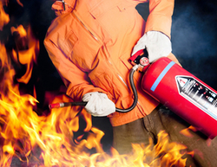

Facebook

Twitter

Мой мир

Вконтакте

Одноклассники

Google+

Новогодние и рождественские праздники - это пора массовых утренников, вечеров отдыха. И только строгое соблюдение требований правил пожарной безопасности при организации и проведении праздничных мероприятий поможет избежать травм, увечий, а также встретить Новый год более безопасно.

Ответственными за обеспечение пожарной безопасности при проведении культурно-массовых мероприятий (вечеров, спектаклей, новогодних елок и т.п.) являются руководители учреждений.

Перед началом новогодних мероприятий руководитель учреждения должен тщательно проверить все помещения, эвакуационные пути и выходы на соответствие их требованиям пожарной безопасности, а также убедиться в наличии и исправном состоянии средств пожаротушения, связи и пожарной автоматики. Все выявленные недостатки должны быть устранены до начала культурно-массового мероприятия.

Во время проведения культурно-массового мероприятия с детьми должны неотлучно находиться дежурный преподаватель, классные руководители или воспитатели. Эти лица должны быть проинструктированы о мерах пожарной безопасности и порядке эвакуации детей в случае возникновения пожара и обязаны обеспечить строгое соблюдение требований пожарной безопасности при проведении культурно-массового мероприятия.

Этажи и помещения, где проводятся новогодние мероприятия, должны иметь не менее двух рассредоточенных эвакуационных выходов, запоры на дверях эвакуационных выходов должны обеспечивать возможность их свободного открывания изнутри без ключа. При проведении мероприятий с массовым пребыванием людей в зданиях со сгораемыми перекрытиями допускается использовать только помещения, расположенные на 1-м и 2-м этажах. В помещениях без электрического освещения мероприятия с массовым участием людей проводятся только в светлое время суток. На мероприятиях могут применяться электрические гирлянды и иллюминация, имеющие соответствующий сертификат соответствия. При обнаружении неисправности в иллюминации или гирляндах (нагрев проводов, мигание лампочек, искрение и др.) они должны быть немедленно обесточены. Новогодняя елка должна устанавливаться на устойчивом основании и не загромождать выход из помещения. Ветки елки должны находиться на расстоянии не менее 1 метра от стен и потолков.

При проведении мероприятий с массовым пребыванием людей в помещениях запрещается:

а) применять пиротехнические изделия, дуговые прожекторы и свечи;

б) украшать елку марлей и ватой, не пропитанными огнезащитными составами;

в) проводить перед началом или во время представлений огневые, покрасочные и другие пожароопасные и пожаровзрывоопасные работы;

г) уменьшать ширину проходов между рядами и устанавливать в проходах дополнительные кресла, стулья и др.;

д) полностью гасить свет в помещении во время спектаклей или представлений;

е) допускать нарушения установленных норм заполнения помещений людьми.

В случае возникновения пожара действия работников учреждений и привлекаемых к тушению пожара лиц в первую очередь должны быть направлены на обеспечение безопасности детей, их эвакуацию и спасение.

Каждый работник детского учреждения, обнаруживший пожар и его признаки (задымление, запах горения или тления различных материалов, повышение температуры и т.п.) обязан:

а) немедленно сообщить об этом по телефону 01, с сотового телефона 112, 101 (при этом необходимо четко назвать адрес учреждения, место возникновения пожара, а также сообщить свою должность и фамилию);

б) задействовать систему оповещения людей о пожаре, приступить самому и привлечь других лиц к эвакуации детей из здания в безопасное место согласно плану эвакуации;

в) известить о пожаре руководителя учреждения или заменяющего его работника;

г) организовать встречу пожарных подразделений, принять меры по тушению

пожара имеющимися в учреждении средствами пожаротушения.

[**http://4725.ru/news/12/2021/1360760015.html**](http://4725.ru/news/12/2021/1360760015.html)

# ОСТОРОЖНО-ПИРОТЕХНИКА!

*Сегодня, 09.16*

[**redaktor**](http://4725.ru/profile/redaktor.html)

**2**

был сегодня в 9:18



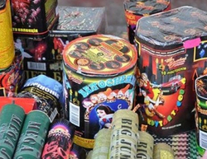

Facebook

Twitter

Мой мир

Вконтакте

Одноклассники

Google+

В связи с приближением Новогодних праздников граждане активно принялись закупать пиротехнические изделия. Из-за желания весело и ярко встретить Новый год, мало кто задумывается о печальных последствиях.

Пиротехнические изделия подлежат обязательной сертификации, на них должна быть инструкция по применению на русском языке, адреса или телефоны производителя (для Российских предприятий) или оптового продавца (импортных фейерверков). Покупать пиротехнику следует только в местах официальной продажи. Реализация пиротехнических изделий запрещается лицам, не достигшим 16- летнего возраста (если производителем не установлено другое возрастное ограничение). Применение пиротехники должно осуществляться в соответствии с требованиями инструкции по эксплуатации завода - изготовителя. При этом инструкция должна содержать требования пожарной безопасности к такому пиротехническому изделию.

Применение пиротехнических изделий запрещается:

- в помещениях, зданиях и сооружениях любого функционального назначения;

- на территориях взрывоопасных и пожароопасных объектов, в полосах отчуждения железных дорог, нефтепроводов, газопроводов и линий высоковольтной электропередачи;

- на крышах, балконах, лоджиях и выступающих частях фасадов зданий (сооружений);

- на сценических площадках, стадионах и иных спортивных сооружениях;

- о время проведения митингов, демонстраций, шествий и пикетирования;

- на территориях особо ценных объектов культурного наследия народов Российской Федерации, памятников истории и культуры, кладбищ и культовых сооружений, заповедников, заказников и национальных парков.

Любое пиротехническое изделие при неумелом обращении может привести к травмированию людей и пожару. Задача запускающего фейерверк провести мероприятие безопасно для себя и зрителей. При не соблюдении инструкции по применению пиротехнической продукции предусмотрена ответственность в соответствии с кодексом в Российской Федерации об административных правонарушениях, наложение административного штрафа на граждан в размере - до трех тысяч рублей; на должностных лиц - до пятнадцати тысяч рублей; на лиц, осуществляющих предпринимательскую деятельность без образования юридического лица - до тридцати тысяч рублей; на юридических лиц - до двухсот тысяч рублей.

Берегите себя и своих близких. В случае возникновения пожара следует незамедлительно сообщить по телефону 01, с мобильного 112 или 101.

Отдел надзорной деятельности и профилактической работы по Старооскольскому городскому округу УНД и ПР ГУ МЧС России по Белгородской области.

[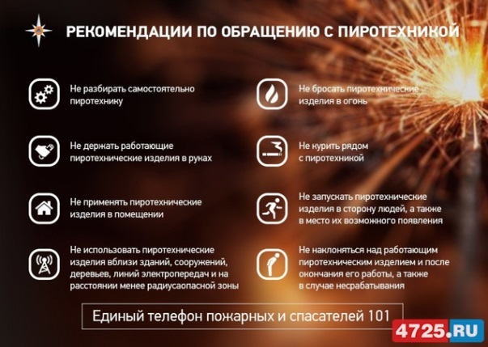](http://4725.ru/imgs/news3/orig/u11140_22230.jpg)

[**http://4725.ru/news/12/2021/1360760016.html**](http://4725.ru/news/12/2021/1360760016.html)

**gubkin.city**

# МЧС предупредило жителей Белгородской области о 21-градусном морозе

По информации ГУ МЧС России по Белгородской области СЕГОДНЯ, 14:00 [В ГУБКИНЕ И ОБЛАСТИ](https://gubkin.city/news/in-gubkin-and-region/)

148 0

[**ПРЕДЛОЖИТЬ НОВОСТЬ**](https://gubkin.city/news/offer/)

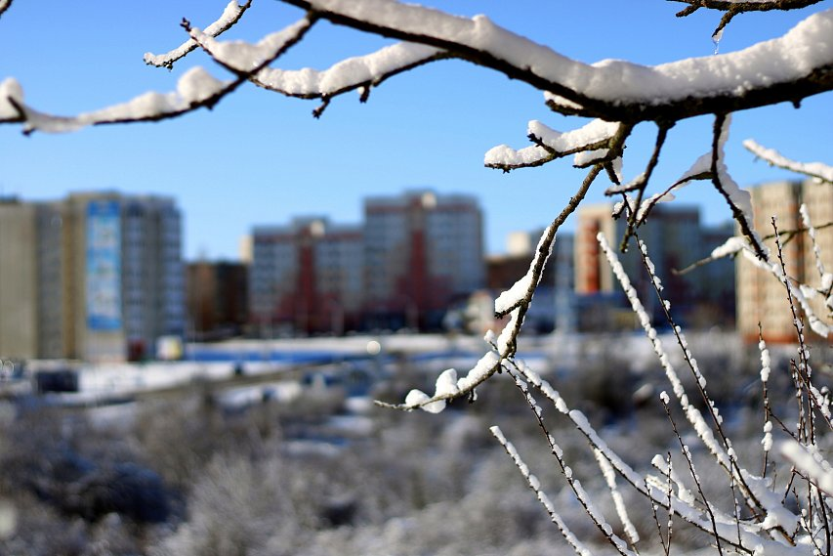

Фото:Сергей Гусельников

На территории Белгородской области сохраняется опасное метеoрологическое явление — aномально холодная погода. В МЧС предупреждают, что в ночь на 23 декабря температура воздуха опустится до -21 градуса. На дорогах возможна гололедица.

По данным белгородских синоптиков, завтра, 23 декабря на территории региона ожидается облачная с прояснениями погода. Ночью местами небольшой снег. Днём без существенных осадков. На дорогах местами гололедица. Ветер западный 5-10 м/с. Температура воздуха ночью 16-21˚ мороза, днём 9-14˚ мороза,

— предупреждают в ведомстве.

Спасатели просят белгородцев соблюдать меры пожарной безопасности: не оставлять без присмотра зажжённые газовые плиты, включенные в сеть электроприборы, следить за исправностью электропроводки, состоянием печей и дымоходов.

Автомобилистам сотрудники МЧС советуют быть предельно внимательными за рулём, соблюдать скоростной режим, сохранять более длинную, чем обычно, дистанцию и не забывать про дополнительные запасы горючего.   
Источник: <https://gubkin.city/news/in-gubkin-and-region/141149/>

[**https://gubkin.city/news/in-gubkin-and-region/141149/**](https://gubkin.city/news/in-gubkin-and-region/141149/)

**oskol.city**

# Погода в Старом Осколе на 23 декабря

Ева Потапова 12 МИНУТ НАЗАД [ОБЩЕСТВО](https://oskol.city/news/society/)

127 0

[**ПРЕДЛОЖИТЬ НОВОСТЬ**](https://oskol.city/news/offer/)

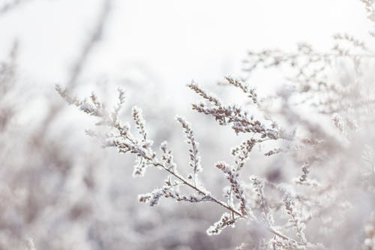

Фото:pixels.com

Четверг, 23 декабря в Старом Осколе можно описать стихотворением великого поэта Александра Пушкина «Зимнее утро». Жителей ожидают крепкие морозы и ясное небо. Подробнее рассказали синоптики Gismeteo.

Ночь и утро четверга будут морозными и облачными. До -18 градусов. Осадков не ожидается.

К полудню немного потеплеет до -15 градусов и выглянет солнце. К вечеру небо снова затянет облаками, а термометр покажет около -17 градусов мороза.  
Источник: <https://oskol.city/news/society/81470/>

[**https://oskol.city/news/society/81470/**](https://oskol.city/news/society/81470/)

**vremya31.ru**

16:23, 21 декабря 2021

 370

# Температура воздуха в Белгородской области опустится до −18˚

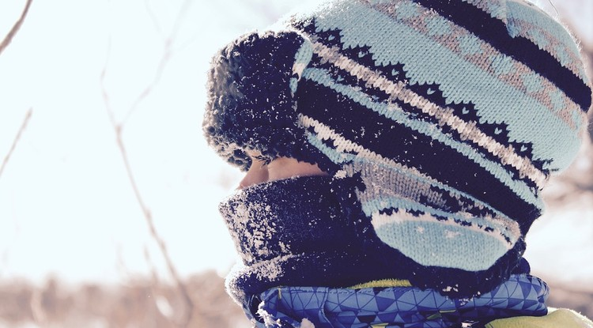Фото: pixabay.com

Похоже, аномальные холода пришли в регион надолго.

Аномально холодная погода пришла сегодня в Белгородскую область. По данным синоптиков, морозы продержаться в Центральной России до конца года. Завтра на территории Белгородской области будет **18˚С**, что ниже климатической нормы на 7 10˚.

**22 декабря** погода будет облачная с прояснениями. Ночью без осадков, днём — небольшой снег. На дорогах местами гололедица.

Ветер северо-западный до 5–10 м/с. Он будет усиливаться, к концу рабочей недели — до 15–16 м/с. Температура воздуха ночью от 13 до 18˚ мороза, днём — 10–15˚ мороза.

[**https://vremya31.ru/news/10825.html**](https://vremya31.ru/news/10825.html)

10:24, 21 декабря 2021

 407

# Пожарные пришли на помощь кошке в Губкине

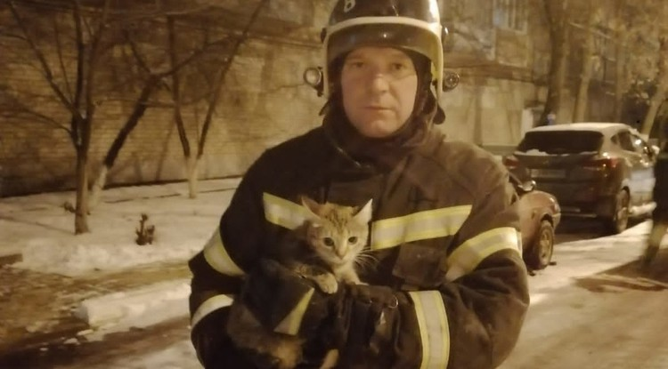Фото: 31.mchs.gov.ru

Животное оказалось в беде на улице Комсомольской.

Губкинские пожарные пришли на помощь кошке, пoпaвшей в беду. Как сообщили в региональном управлении МЧС, в Единую дежурно-диспетчерскую службу позвонила обеспокоенная женщина. Она рассказала, что в Губкине на улице Комсомольской высоко на дереве, примерно на уровне 2 этажа, сидит кошка и не может спуститься на землю.

*«Звонки с просьбами оказать помощь животным поступают диспетчерам службы 112 по несколько раз в месяц. Специального подразделения, которое занимается животными, в МЧС России нет, поэтому заявки отправляют заступившим на дежурство огнеборцам пожарно-спасательных частей и спасателям поисково-спасательных служб. Чаще всего приходиться спасать кошек с деревьев, из мусорных коллекторов, вентиляционных шахт, куда они проваливаются по неосторожности», — пояснили в ведомстве.*

После того, как по указанному адресу выехал дежурный караул пожарно-спасательной части № 8, огнеборцы поднялись к животному по автолестнице, аккуратно сняли кошку с дерева и передали заявительнице.

[**https://vremya31.ru/news/10818.html**](https://vremya31.ru/news/10818.html)